ΘΕΜΑ 4^{ο}
Σε κοχλία ασκείται δύναμη F=1000 Ν μέσω μιας καστάνιας, με μήκος λαβής l₁=10 cm (θεωρούμε ότι η απόσταση του σημείου εφαρμογής της δύναμης από τον κοχλία είναι ίση με το μήκος της λαβής).
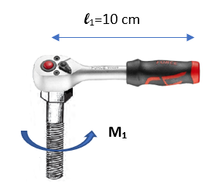
α) Να υπολογίσετε την ροπή Μ₁ που αναπτύσσεται στον κοχλία.
Μονάδες 10
β) Εάν ο κοχλίας δεν ξεβιδώνει και πρέπει να αυξήσουμε την ροπή που αναπτύσσεται σε Μ₂=250 Ν.m, χωρίς όμως να αυξήσουμε την ασκούμενη δύναμη F, να υπολογίσετε το απαιτούμενο μήκος l₂ της λαβής που πρέπει να χρησιμοποιήσουμε.
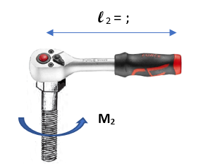
Μονάδες 15

